
活動報告表
活動名稱 | 106學年度第二學期第一次社團活動照片
活動日期 | 107年03月02日 | 活動地點 | 社團活動
活動對象 | 全校師生 | 參加人數 | 900人
活動成效 | 第一次社團活動照片
活動照片
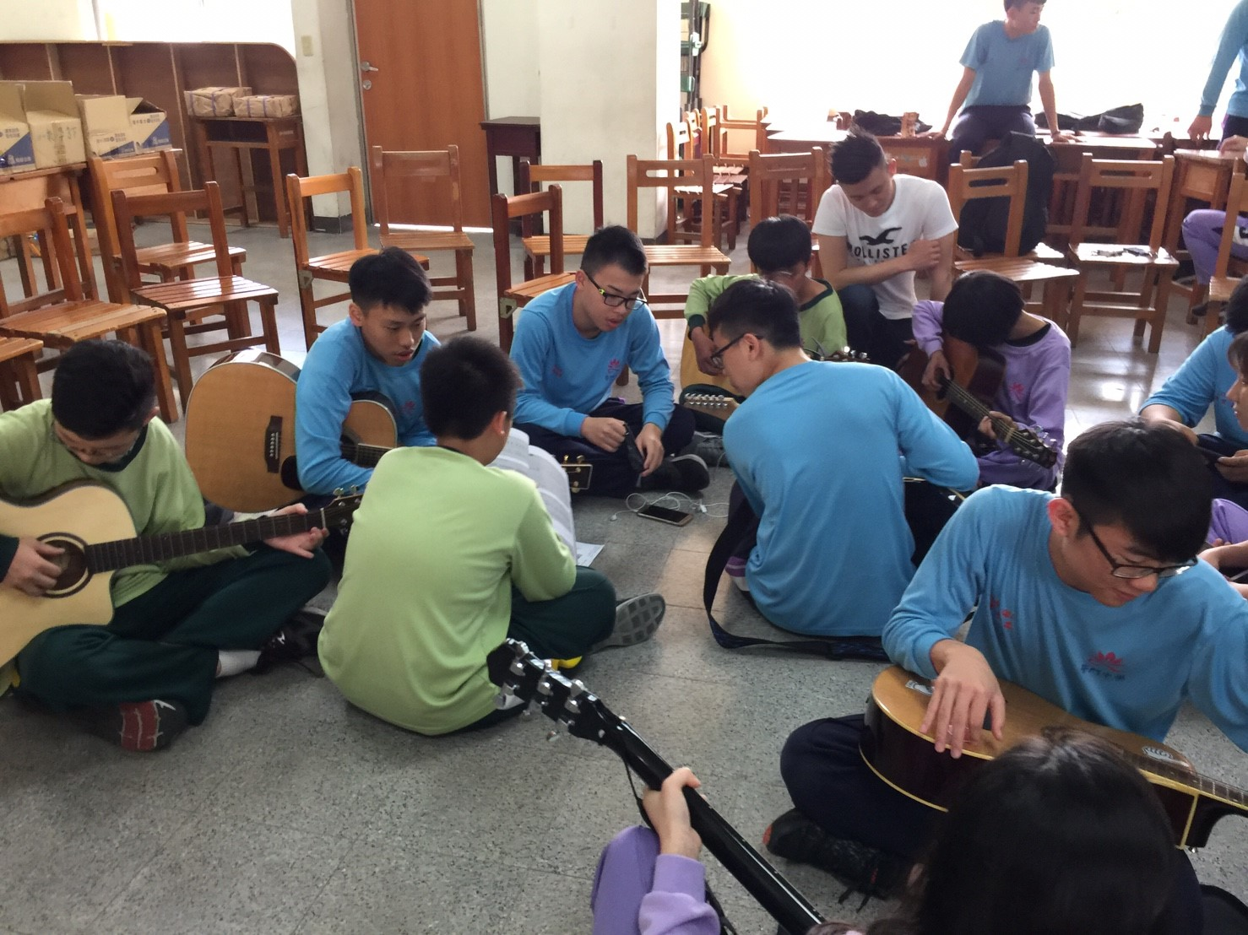
熱音吉他社
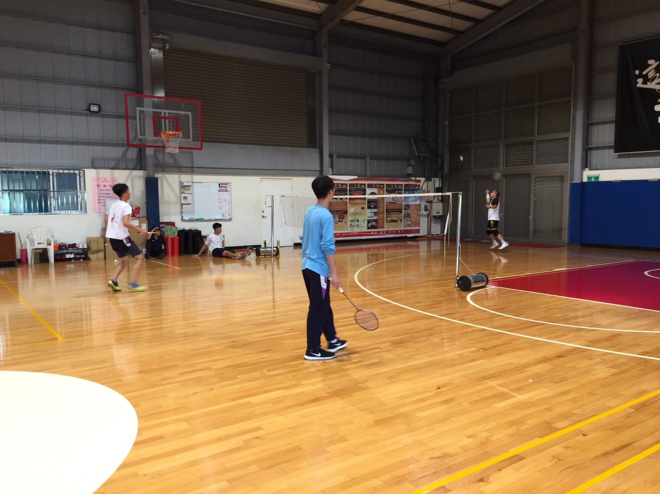
羽球社

活動照片
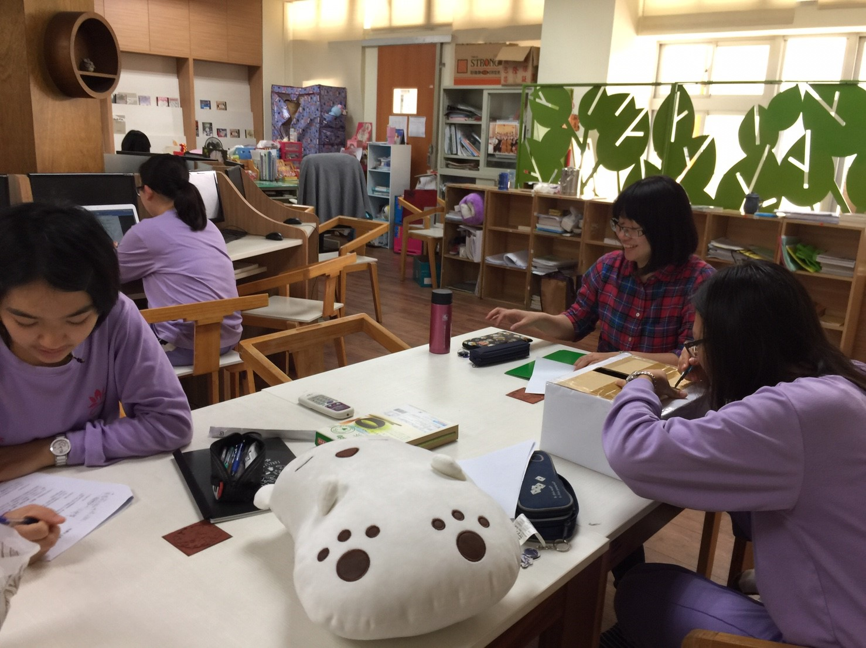
本土語言普青社
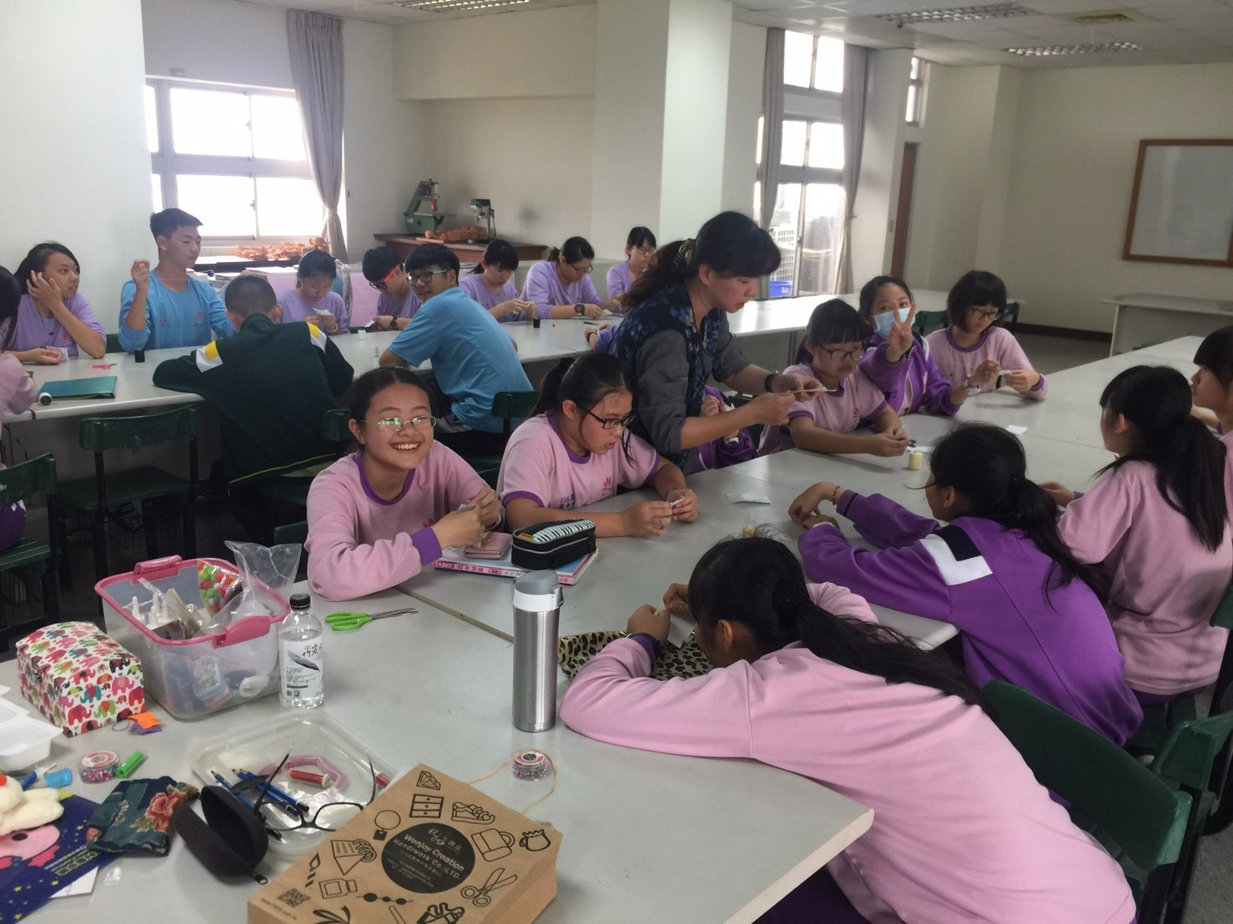
手工藝社

活動照片
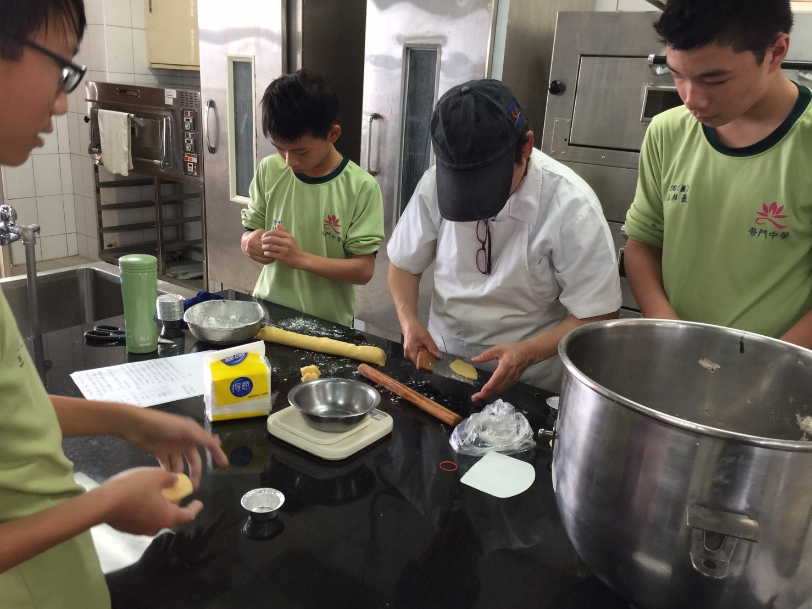
烘焙社
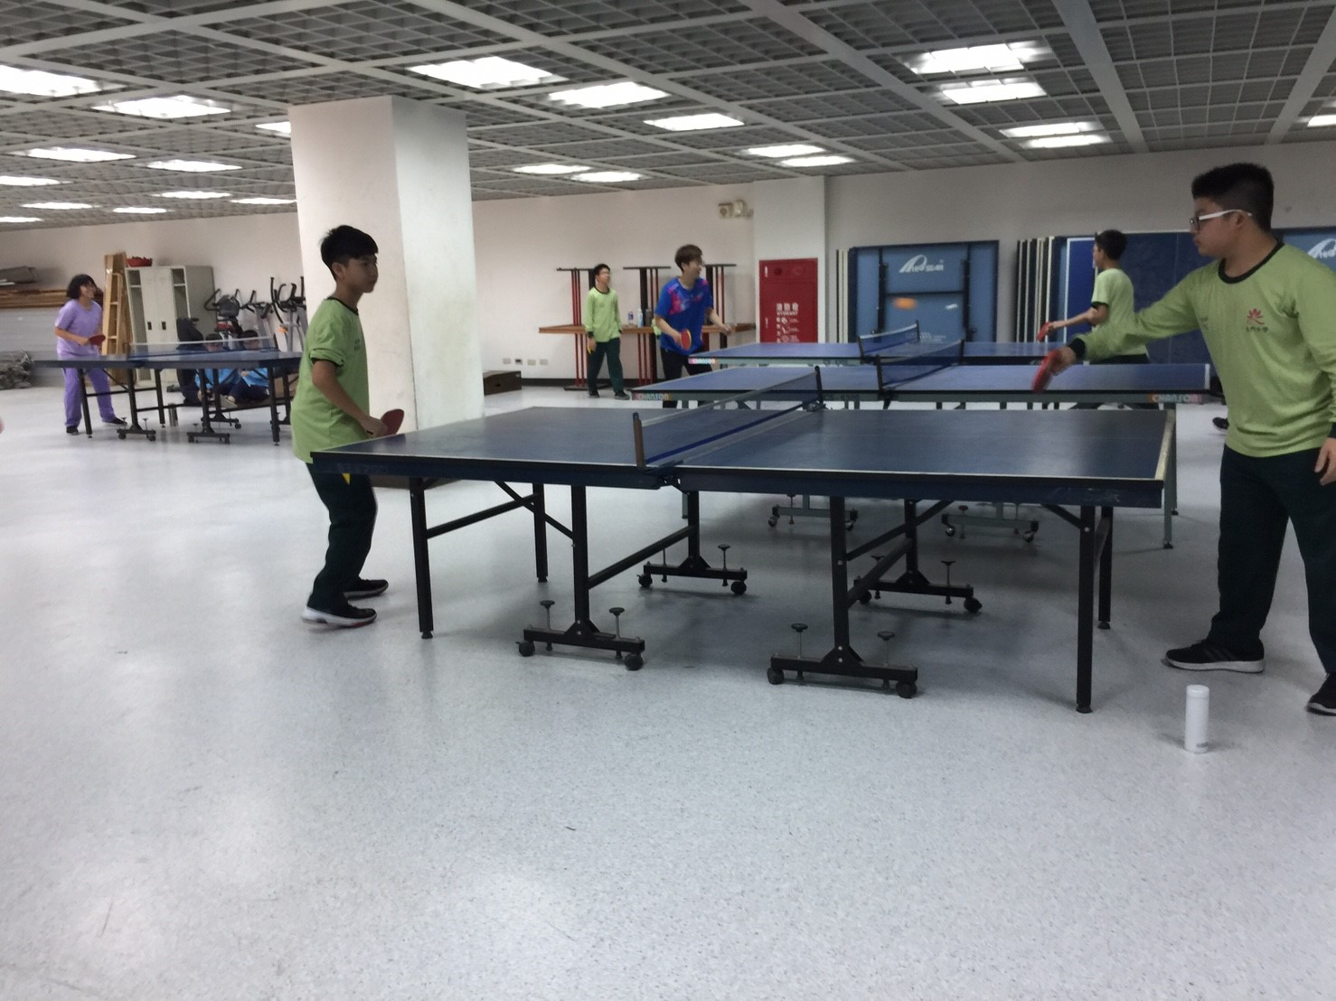
桌球社

